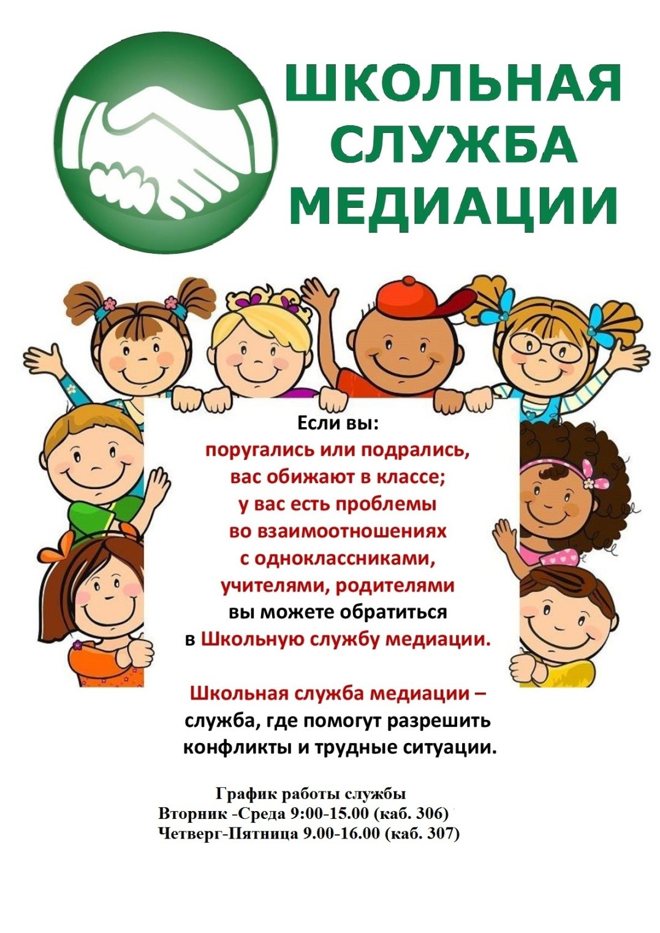

**График работы службы**

**Понедельник, пятница –14.00-15.00 (каб.6)**

**Вас всегда выслушают и помогут в решении конфликтной ситуации!**

**Муниципальное общеобразовательное учреждение**

**основная общеобразовательная школа с. Усть-Обор**

**Петровск-Забайкальского района Забайкальского края**

**Уважаемые учащиеся нашей школы, родители и учителя!**

**В нашей школе дейстует ШКОЛЬНАЯ СЛУЖБА МЕДИАЦИИ!**

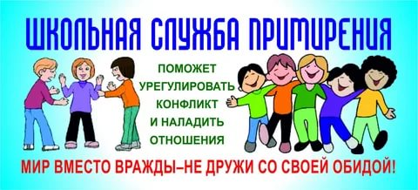

**Обратиться можно:**

**- Цыренова О.Д., педагог-психолог**

**- Гуроева С.Г., педагог-организатор**

**- Гуроева Н.Д., зам.по УВР**

**- Шагдарова Б.Д., социальный педагог**

**- Бадмаева Т.В., Советник директора по воспитанию**

**- Классный руководитель**